**PERTEMUAN 7**

NILAI

**Double , float , try catch**

**NAMA : FIKAR DWI RAMADHANI**

**Nim : 24.240.0022**

**Kelas : 1P42**

**TUGAS MODUL**

1. **Tugas_Modul­­_Fikar_31**
2. **Tugas_Modul­­_Fikar_32**
3. **Tugas_Modul­­_Fikar_33**
4. **Tugas_Modul­­_Fikar_34**
5. **Tugas_Modul­­_Fikar_35**

**TUGAS PRAKTEKUM**

1. **Tugas_Modul­­_Fikar_36**

**TUGAS KELAS**

1. **Kelas _Fikar_12**

**TUGAS QUIZ**

1. **Kuis_Fikar_07**

**MATERI**

**Double , float , try catch**

Double adalah model type pecahan yang memberikan

Tipe data float dan double dipakai untuk menampung angka pecahan seperti 3.14, 44.53 atau -0.09876. Sama seperti bahasa pemrograman pada umumnya, kita menggunakan tanda titik sebagai pemisah angka bulat dan pecahan, bukan tanda koma seperti yang kita pakai sehari-hari di Indonesia. Perbedaan antara float dan double terletak dari jangkauan angka serta tingkat ketelitian. Berikut tabel perbedaan antara tipe data float dan double dalam bahasa Java:

|  |  |  |
| --- | --- | --- |
| Jenis Tipe Data | Ukuran Memory | Jangkauan |
| float | 4 byte (32 bit) | 3.4 * 10-38 hingga 3.4 * 1038 |
| double | 8 byte (64 bit) | 1.7 * 10-308 hingga 1.7 * 10308 |

Meskipun tipe data float dan double bisa menyimpan angka yang sangat besar, tapi tipe data ini memiliki kelemahan yang umum di setiap bahasa pemrograman (tidak bahasa Java saja). Yakni terdapat batas tingkat ketelitian. Hal ini berhubungan dengan mekanisme penyimpanan di dalam komputer yang berbentuk angka biner.

FORMAT :

1. FLOAT

float variabel = nilai f

1. DOUBLE

double variabel = nilai

Contoh: Tugas_Modul_Fikar_31

Tampilkan data :

Nilai ujian 1 = ……

Nilai ujian 2 = ……

Rata – rata nilai = ……

Hasil defiasi = ……

UJIAN = string Nil1 = int

Analisa :

Ujian2 = string Nil2 = int

Nilai ujian 1 = ……

Nilai ujian 2 = ……

Rata = float int

Rata – rata nilai = ……

RUBAH LAH MENJADI TAMPILAN JOPTIONPANE

Hasil defiasi = ……

Koreksi = rata * def Def = double Def = 0.25

Program Tugas_Modul_Fikar_31:

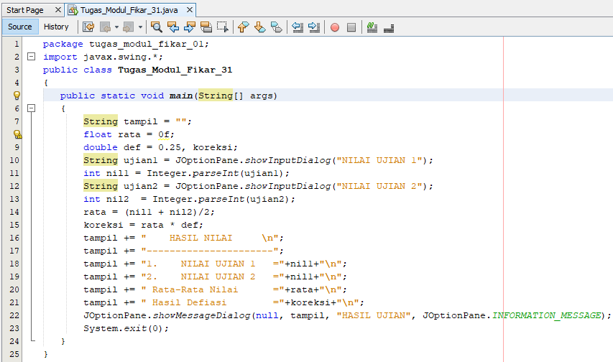

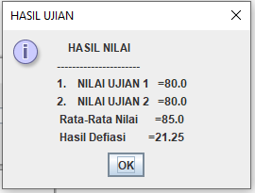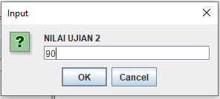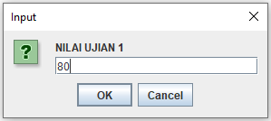Run:

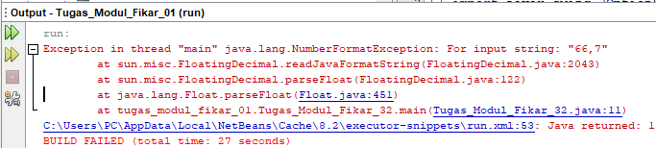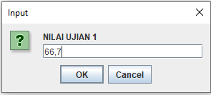Catatan : jika di input dengan menggunakan nilai pecahan maka hasilnya akan error, contoh di bawah ini nilai yang di input salah

Catatan : untuk konversi float dan double

float var = Float.parseFloat(var string);

Float =

Contoh: float a = Float.parseFloat(ujian1);

double var = Double.parseDouble(var String);

Double =

Contoh: double a = Double.parseDouble(ujian2);

rubah program Tugas_Modul_Fikar_31 dengan langsung memanfaatkan nilai konversi dengan Tugas_Modul_Fikar_32.

Program Tugas_Modul_Fikar_32:

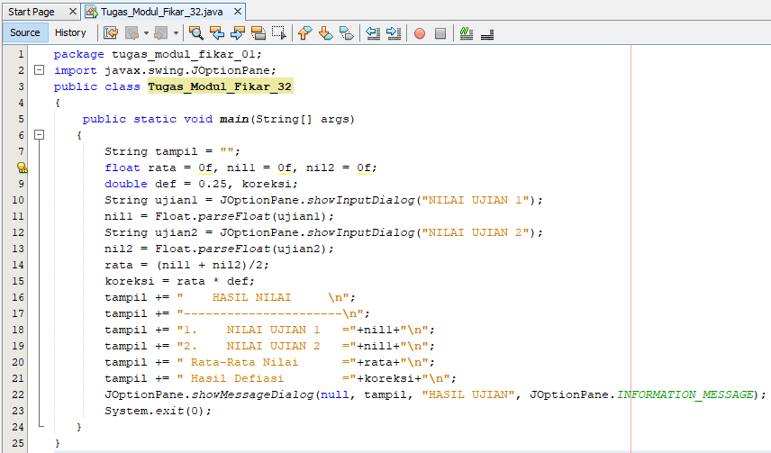

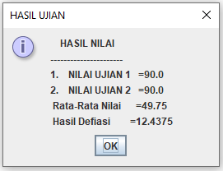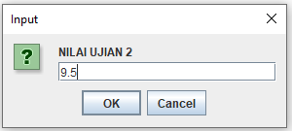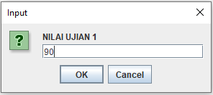Run:

**TRY-CATCH**

perintah try – catch adalah perintah yang membuat nilai error yang terjadi di dalm sistem dapat di hindari , karena nilai tersebut sudah di berikan sistem expresi error sehingga sistem masih bisa menjalankan programnya dan sistem tersebut bisa tetap bekerja , sistem akan memberikan peringatan jika kita salah dalam menerapkan input nilai, nilai yang bisa di gunakan adalah nilai angka yaitu tipe data integer, float dan double atau yang lainnya tetapi bernilai angka saja.

Bentuk format :

Try

NILAI YANG DI INPUT

AKAN DI CEK OLEH SISTEM

Catch (Exception e)

INFORMASI KESALAHAN

JIKA INPUTAN SALAH

Contoh: Tugas_Modul_Fikar_33

X = 10

X = X / 0

CETAK X

CATATAN : NILAI YANG DI BAGI DENGAN NILAI 0 AKAN MENGHASILKAN ERROR

Program Tugas_Modul_Fikar_33:

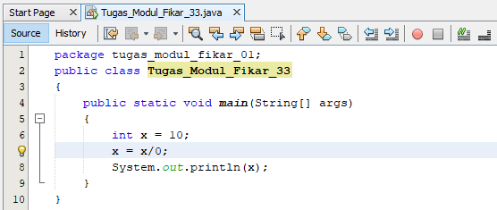

Run:

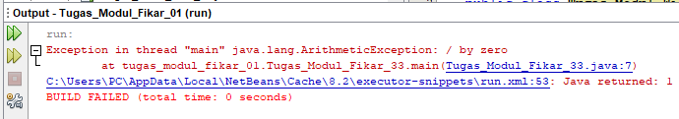

Program Sama Tapi Di Edit Saja Nilai Pembaginya Menjadi 3, Maka Hasilnya Tidak Akan Error.

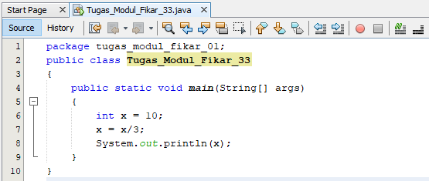

Hasil Run :

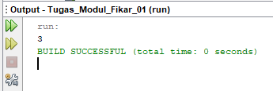

Untuk Mengatasi Sistem Yang Salah Dari Program Tugas_Modul_Fikar_33 Di Atas Maka Di Tambahkan Perintah Try Catch. Pada Nilai Masukkan Atau Inputan

Program Tugas_Modul_Fikar_34:

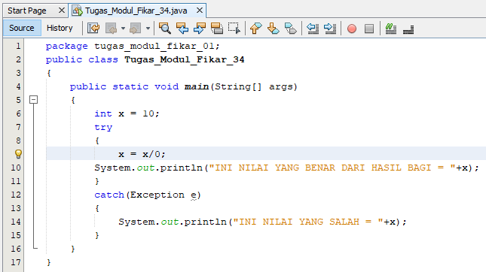

Hasil Run Yang Error Akan Masuk Ke Catch :

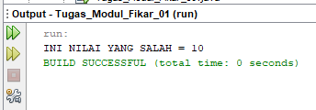

Hasil Run Yang Benar Dengan Pembaginya Di Ganti 4 Akan Masuk Ke Try

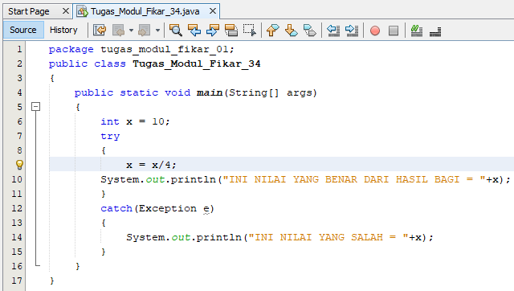

Hasil Run :

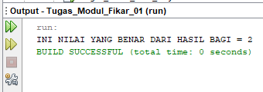

Contoh Program Tugas_Modul_Fikar_35:

Gunakan Joptionpane Untuk Nilai Input Datanya Dan Gunakan Perulangan Serta Rekap Hasil Terakhir :

Np = string

NAMA PASIEN

Gunakan kondisi do while untuk mencegah nilai yang masuk harus L /P

Jk = string Ket =”LAKI LAKI” Ket =”PEREMPUAN”

JENIS KELAMIN [L/P]

Berat = string Bd = float Total = total + bd

Gunakan perulangan do while dan tambahkan logika Boolean dengan var k dan gunakan tr

BERAT BADAN

np

BERAT BADAN : ………

JENIS KELAMIN : ……….

NAMA PASIEN : ………..

TAMPILAN DATA PASIEN

ket

Info = string

bd

Lagi = string

INGIN INPUT DATA [Y/T]

Diatas perulangan

Rekap = string

TOTAL LAKI LAKI = ….

TOTAL PEREMPUAN = …

RATA RATA BERAT = ….

---------------------------------------------------------------------

2 …….… ………… ………..

1 …….… ………… ………..

---------------------------------------------------------------------

NO NAMA JENIS KELAMIN BERAT

HASIL REKAP

---------------------------------------------------------------------

KET

X = INT

BD

NP

Tl = tl + 1

Tl = tl + 1

Rata = total /x

Hasil Program Tugas_Modul_Fikar_35:

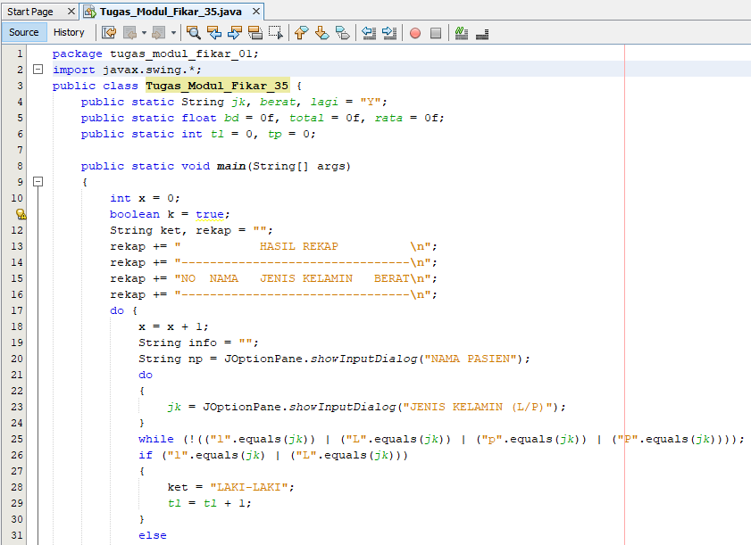

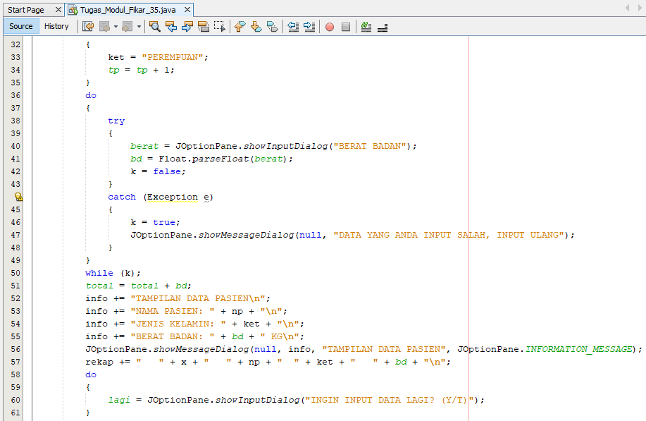

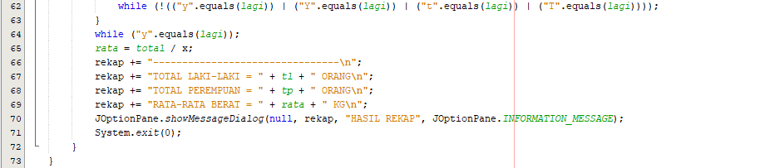

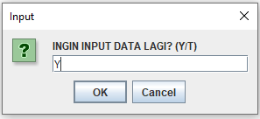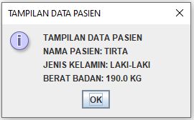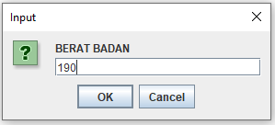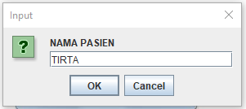Run 1:

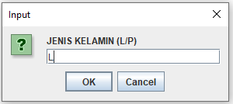

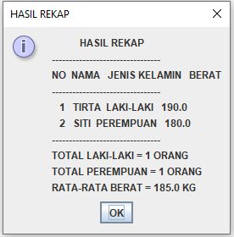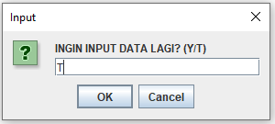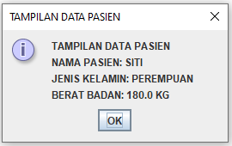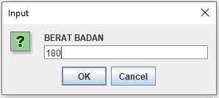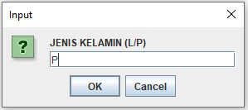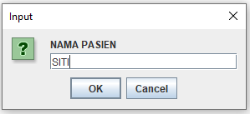Run 2:

**TUGAS PRAKTEKUM**

1. Buatlah program yang memiliki input ada 6 buah :
2. 2 input string (gunakan kondisi di while)
3. 2 input float (try catch)
4. 2 proses float
5. 1 proses perhitungan double
6. 1 tampilan hasil input keseluruhan
7. 1 untuk 2 pilihan

Buatlah cerita sendiri dan berikan nilai nilainya serta analisa tampilan yang akan di buat, serta hasil laporan yang di ambil dari keseluruhan input proses dan pilihan

1. Berikan hasil rekap yang telah di input setelah pengisian data berakhir. Adanya total dan grand total
2. Nama Program: HASIL REKAP DATA MAHASISWA
3. Alur program yang akan dibuat
4. Inputan Untuk Nama Mahasiswa
5. Inputan Untuk Alamat Mahasiswa
6. Inputan Untuk Jurusan Mahasiswa
7. Inputan Untuk Jenis Kelamin Mahasiswa
8. Inputan Untuk Nilai Ijazah Mahasiswa
9. Inputan Untuk IPK Mahasiswa
10. Inputan Untuk Apakah Ingin Menambahkan Data Mahasiswa Lagi
11. Hasil Kesimpulan Semua Inputan
12. Hasil Rekap Semua Inputan, Total Dan Grandtotal

Soal Tugas_Modul_Fikar_36:

Input

IPK MAHASISWA

**?**

CANCEL

OK

Input

NAMA MAHASISWA

**?**

CANCEL

OK

Input

ALAMAT MAHASISWA

**?**

CANCEL

OK

Input

TAMPILAN DATA MAHASISWA

**?**

OK

-----------------------------------------------------------------------------

NAMA MAHASISWA =…………..

ALAMAT MAHASISWA =…………..

JURUSAN =…………….

NILAI IJAZAH =………

IPK =………

JENIS KELAMIN =………….

Input

JURUSAN [TI/SI/KA]

**?**

CANCEL

OK

Input

INGIN INPUT DATA LAGI? [Y/T]

**?**

CANCEL

OK

Input

JENIS KELAMIN [L/P]

**?**

CANCEL

OK

Input

NILAI IJAZAH MAHASISWA

**?**

CANCEL

OK

REKAP

HASIL REKAP DATA MAHASISWA

**|**

OK

--------------------------------------------------------------------------------------------------------------------------------

NO NAMA ALAMAT JURUSAN NILAI IJAZAH IPK JENIS KELAMIN

--------------------------------------------------------------------------------------------------------------------------------

2 …… …. ……… …………… ……. …………………

3 …… …. ……… …………… ……. …………………

------------------------------------------------------------------------------------------------------------------------------

TOTAL TEKNIK INFORMATIKA = ………..

TOTAL SISTEM INFORMASI = ………..

TOTAL KOMPUTERISASI AKUNTANSI = ……….

RATA-RATA IPK = ……………

HASIL DEFIASI IPK = ………..

TOTAL SEMUA MAHASISWA =

1 …… …. ……… …………… ……. …………………

1 …… …. ……… …………… ……. …………………

Analisa Program Tugas_Modul_Fikar_36:

Input

NAMA MAHASISWA

**?**

CANCEL

OK

String np

String almt

String jurusan

String jk

String ijzah

Konversi ke float ijz = 0f

String ipkk

Konversi ke float ipk= 0f

Input

IPK MAHASISWA

**?**

CANCEL

OK

v

Input

ALAMAT MAHASISWA

**?**

CANCEL

OK

Input

JURUSAN [TI/SI/KA]

**?**

CANCEL

OK

Input

JENIS KELAMIN [L/P]

**?**

CANCEL

OK

Input

NILAI IJAZAH MAHASISWA

**?**

CANCEL

OK

Input

TAMPILAN DATA MAHASISWA

**?**

OK

-----------------------------------------------------------------------------

NAMA MAHASISWA =…………..

ALAMAT MAHASISWA =…………..

JURUSAN =…………….

NILAI IJAZAH =………

IPK =………

JENIS KELAMIN =………….

Judul JOptionPane

np

almt

jurusan

ijz

ipk

ket

String lagi

Input

INGIN INPUT DATA LAGI? [Y/T]

**?**

CANCEL

OK

gt = gt + ti + si + ka;

Int gt = 0

double def = 0.25,koreksi

Int ka = 0

Int ti = 0

Int si = 0

rataIPK = totalIPK / x

totalIPK = totalIPK + ipk

Float rataIPK = 0f

ka = ka + 1

si = si + 1

ti = ti + 1

ket

ipk

ijz

jurusan

almt

np

x = x + 1

Int x = 0

Judul JOptionPane

Judul

REKAP

HASIL REKAP DATA MAHASISWA

**|**

OK

-----------------------------------------------------------------------------------------------------------

NO NAMA ALAMAT JURUSAN NILAI IJAZAH IPK JENIS KELAMIN

-----------------------------------------------------------------------------------------------------------

2 …… …. ……… …………… ……. …………………

3 …… …. ……… …………… ……. …………………

----------------------------------------------------------------------------------------------------------

TOTAL TEKNIK INFORMATIKA = ………..

TOTAL SISTEM INFORMASI = ………..

TOTAL KOMPUTERISASI AKUNTANSI = ……….

RATA-RATA IPK = ……………

HASIL DEFIASI IPK = ………..

TOTAL SEMUA MAHASISWA = …….

1 …… …. ……… …………… ……. …………………

koreksi = rataIPK * def;

1. 2 input string (NAMA MAHASISWA DAN ALAMAT MAHASISWA)
2. 2 input float try catch (NILAI IJAZAH DAN IPK MAHASISWA)
3. 2 proses float (ADA DI PROSES NILAI IJAZAH DAN IPK MAHASISWA)
4. 1 proses perhitungan double (HASIL DEFIASI IPK)
5. 1 tampilan hasil input keseluruhan (JOptionPane TAMPILAN DATA MAHASISWA)
6. 1 untuk 2 pilihan (JENIS KELAMIN [L/P])
7. Berikan hasil rekap yang telah di input setelah pengisian data berakhir. Adanya total dan grand total(JOptionPane REKAP) dan (TOTAL IPK) dan (TOTAL SEMUA MAHASISWA)

Program:

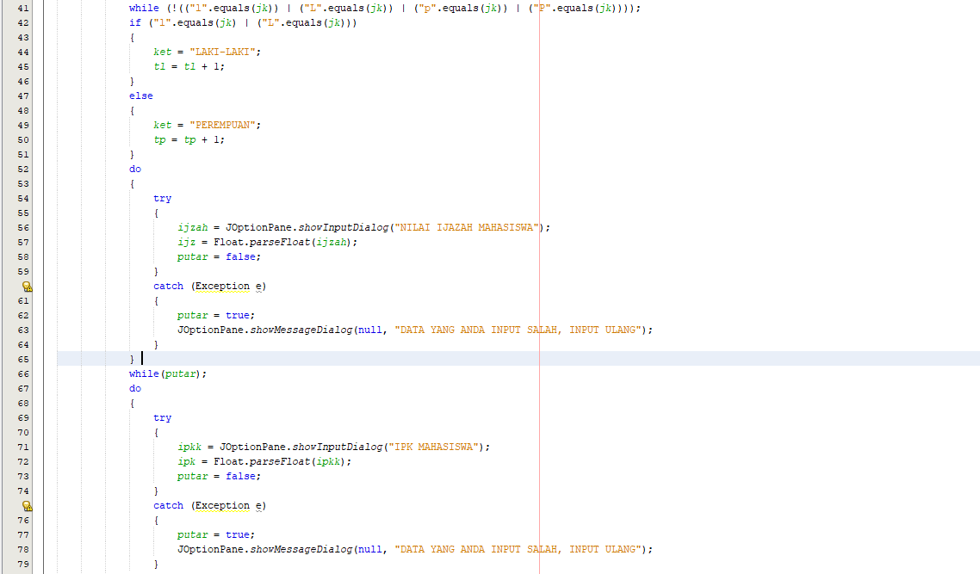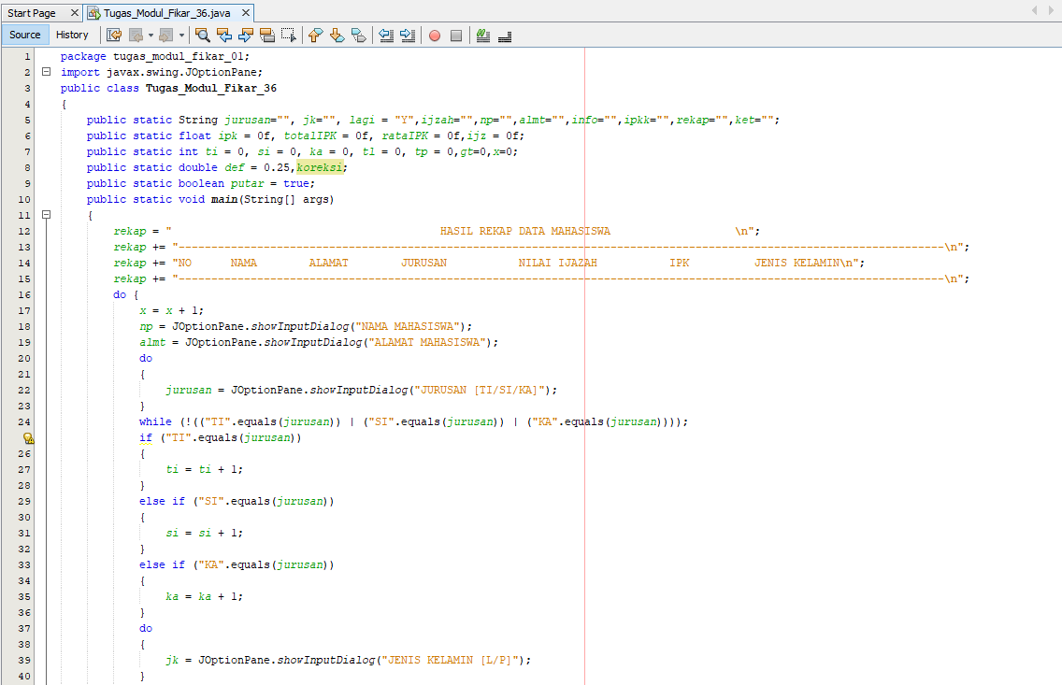

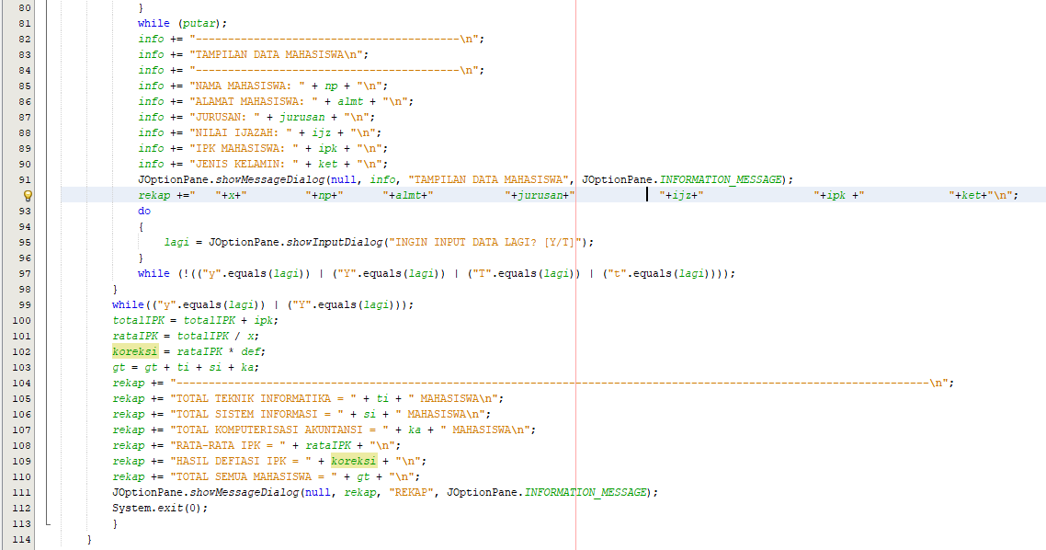

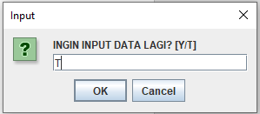Run:

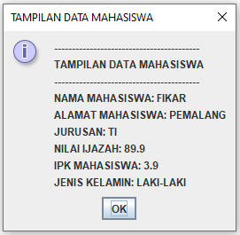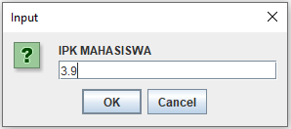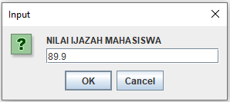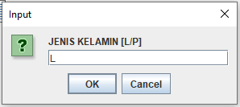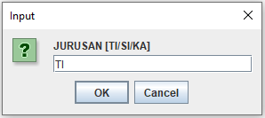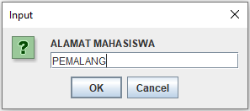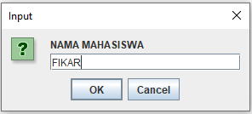

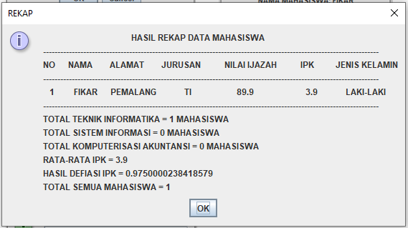

**TUGAS KELAS**

Soal: Membuat program REKAP WISATA menggunakan JOptionPane

Analisa Program:

Input

LOKASI WISATA

**?**

CANCEL

OK

String lw

Pilihan 1 atau if 1

String ket, String st

Pilihan 2 atau if 2

String ket, String st

lw

ket

tk

st = Jika lebih kecil sama dengan 0 = bokek

st = Jika lebih kecil sama dengan 5 = lumayan

st = Jika lebih kecil sama dengan 20 = sugih

st = Jika lebih kecil dari semua itu = kaya

st = bokek

Int no = 0, no = no + 1

String td

Konversi ke int n_td

Int tk = 0

tk * 15000

NO = 1

WISATA

**?**

CANCEL

OK

DIKUNJUNGI OLEH ORANG

NILAI TUKAR RP

Input

TUKAR DOLAR

**?**

CANCEL

OK

Input

NEGARA

1.INDONESIA

2.ASING

**?**

CANCEL

OK

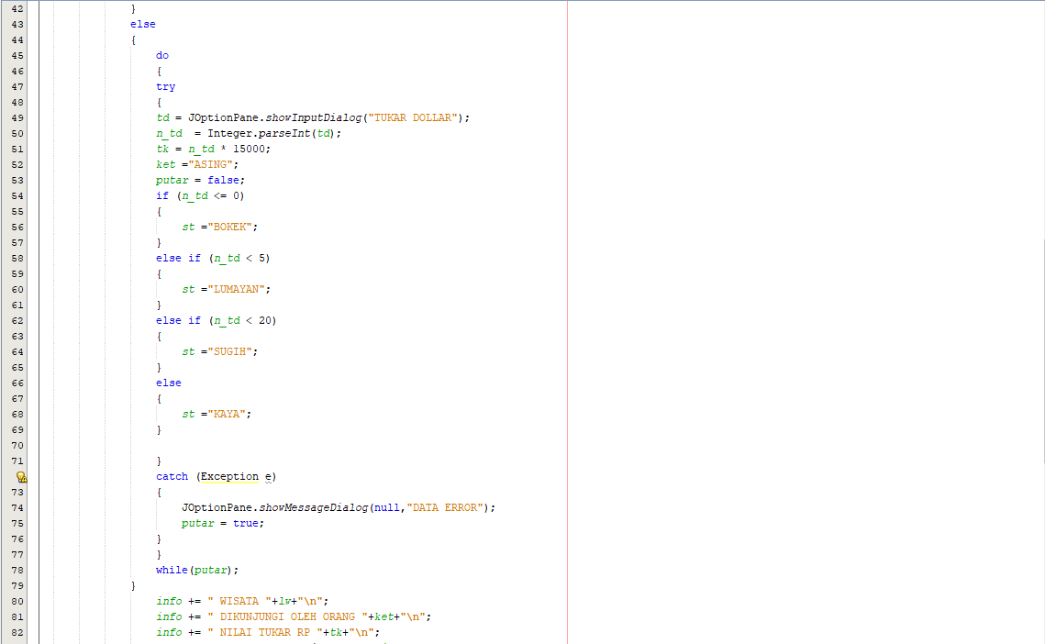Program:

float = 0.0f

rrd = tot/no

Int tot = 0

tot = tot + n_td

st

tk

REKAP WISATA

LAPORAN REKAP WISATA

**|**

OK

-----------------------------------------

NO WISATA NEGARA DOLAR TUKAR STATUS

-----------------------------------------------------------------------------------------------------------

----------------------------------------------------------------------------------------------------------

TOTAL DOLAR =

RATA RATA TUKAR/WISATA =

1 …… ….. …. ……… ……… ……………. …………………

n_td

ket

lw

no

String lagi = “y”

Input

INGIN INPUT DATA LAGI? [Y/T]

**?**

CANCEL

OK

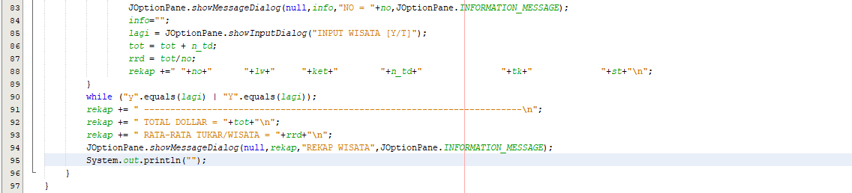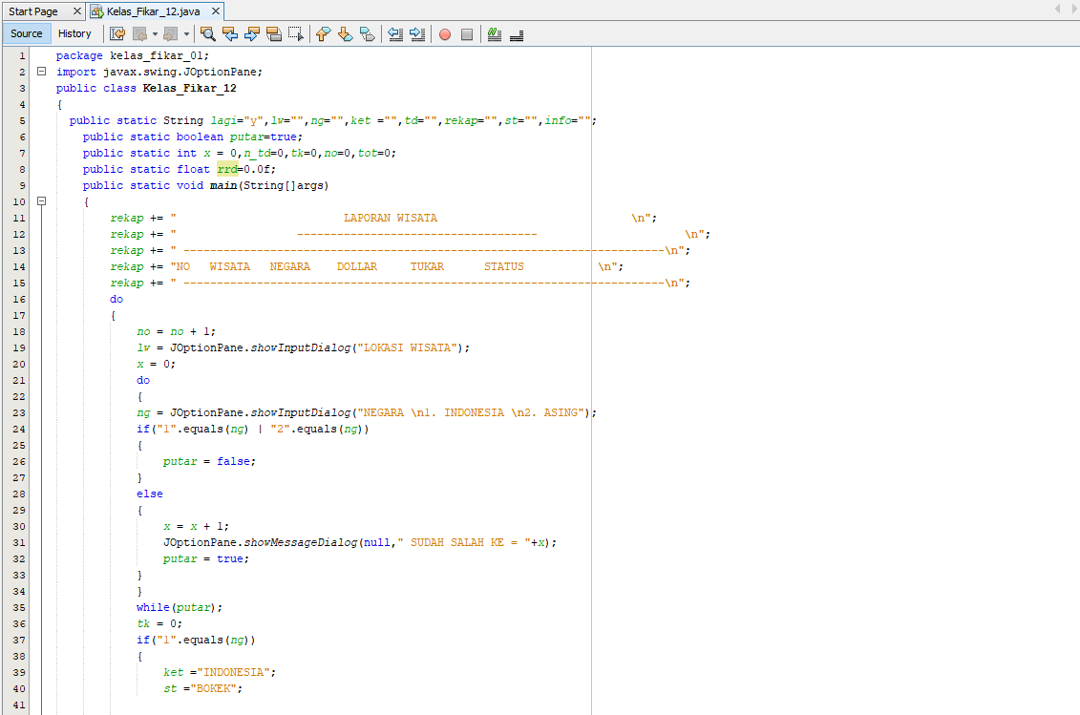

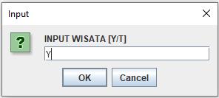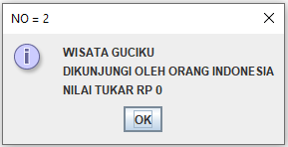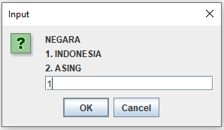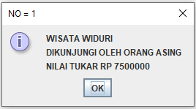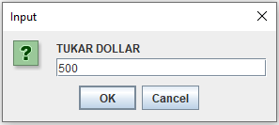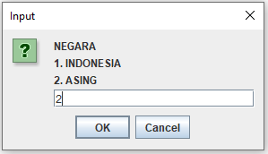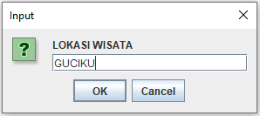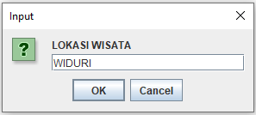Run:

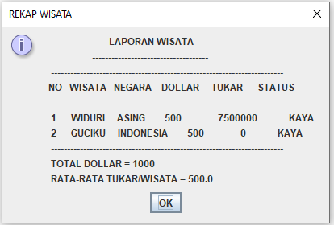

**TUGAS QUIZ**

Soal: Membuat program LAPORAN KEKAYAAN NEGARA menggunakan JOptionPane

Analisa Program:

String ng

Input

NEGARA KAYA/MISKIN

**?**

CANCEL

OK

jika n_pn lebih kecil sama dengan 20 r = miskin

jika n_pn lebih kecil sama dengan 50 r = sedeng

jika n_pn lebih kecil sama dengan 100 r = cukup

jika n_pn lebih kecil sama dengan semua diatas r = sangat kaya

jika n_pn lebih kecil sama dengan 20 = miskin

String pn = tenaga kerja

Konversi ke int = n_pn

String ket = tenaga kerja

String k = miskin

String ket = laut, tambang, pertanian

String k = kaya

String sp

Input

PENDAPATAN $

**?**

CANCEL

OK

CANCEL

OK

PILIH [1-4]

4.TENAGA KERJA

3.PERTANIAN

2.TAMBANG

1.LAUT

Input

SUMBER PENDAPATAN

**?**

r

k

rp

n_pn

r

ket

k

ng

Judul JOptionPane

KESIMPULAN

NEGARA …. ADALAH …..

**?**

OK

SUMBER…..ADALAH……

KESIMPULAN……TAPI…..

-----------------------------------------------------------------

PENDAPATAN…..Rp……

Input

INGIN INPUT DATA LAGI? [Y/T]

**?**

CANCEL

OK

Int tk = 0, tk = tk + 1

Int p = 0, p = p + 1

Int t = 0, t = t + 1

Int L = 0, L = L + 1

r

k

n_pn

ket

no

ng

Judul JOptionPane

OK

REKAP WISATA

LAPORAN REKAP WISATA

**|**

-----------------------------------------

NO NEGARA SUMBER PENDAPATAN PENDAPATAN KESIMPULAN

-----------------------------------------------------------------------------------------------------------

----------------------------------------------------------------------------------------------------------

SUMBER PENDAPATANN

…. ……….. …………. ……………… ………………… TAPI…………….

1.LAUT =

2.TAMBANG =

3.PERTANIAN =

4.TENAGA KERJA =

String lagi=”y”

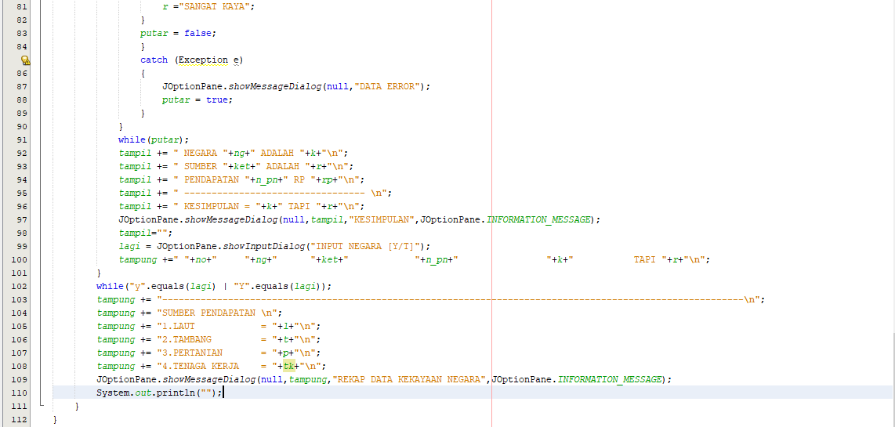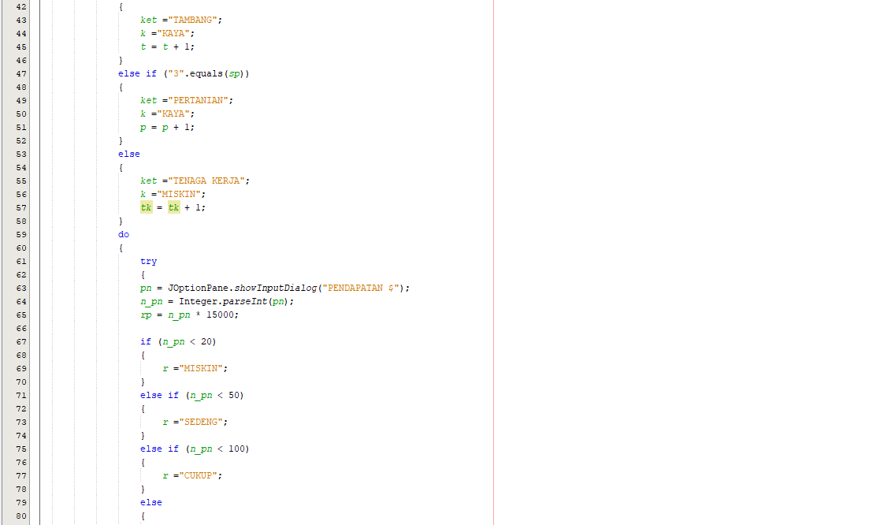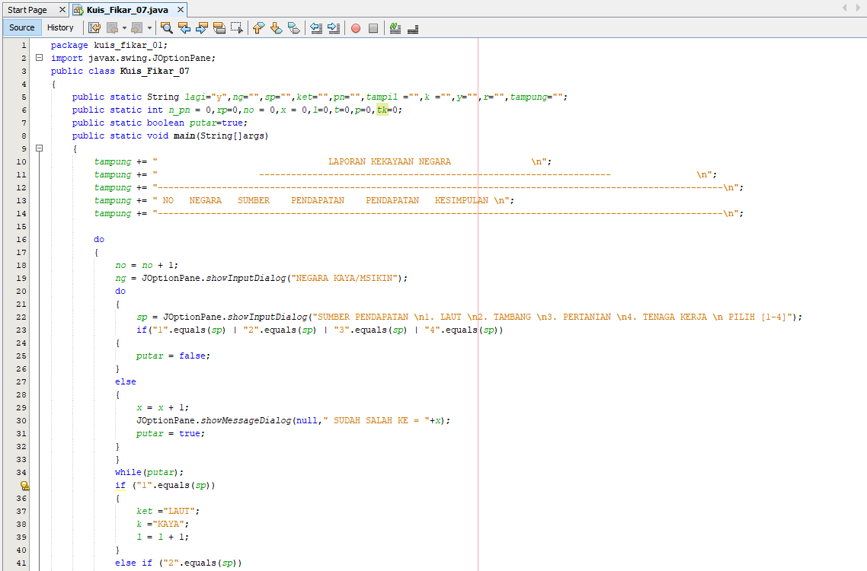Program:

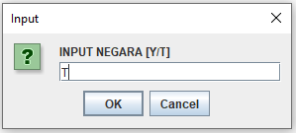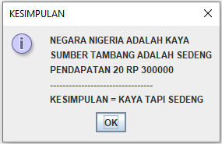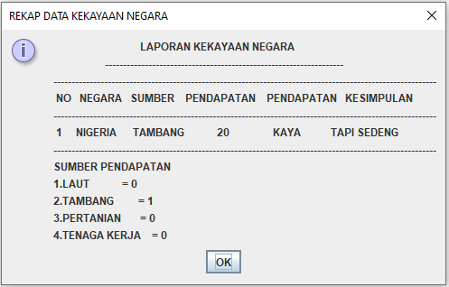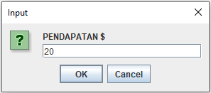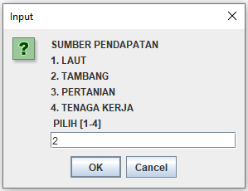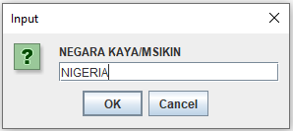Run: